Of. Circular n.º 007/2009GP
Sorriso – MT, em 04 de fevereiro de 2009.

ENCAMINHA AOS VEREADORES MUNICIPAIS OFÍCIO CONVIDANDO PARA PARTICIPAR DE REUNIÃO INTERNA NO DIA 05 DE FEVEREIRO DO CORRERNTE ANO.

Assunto: Convida para reunião interna.

Senhor Vereador,

1. Ao cumprimentá-lo cordialmente, aproveitamos a oportunidade para convidar Vossa Excelência para participar de uma reunião, no gabinete da presidência da Câmara Municipal, dia 05 de fevereiro do corrente ano (quinta-feira), às 14:00 horas.

- A reunião em questão contará com representante do Poder Executivo e terá o objetivo de debater os projetos constantes da pauta da 2ª Sessão Ordinária do corrente ano.

3. Sem mais para o momento, aproveitamos a oportunidade para externar votos de estima e consideração.

Atenciosamente,
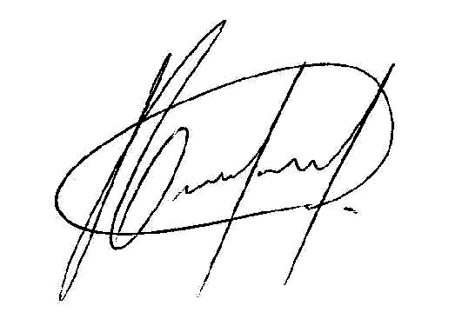

Hilton Polesello
Presidente

